개발도구 설치 및 build환경 안내

1. OpenJDK 설치
- OpenJDK 다운로드 : https://www.azul.com/downloads/?package=jdk#zulu
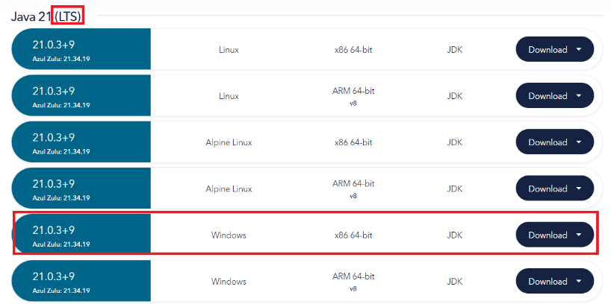
* 설치 시 “Add to PATH” 선택
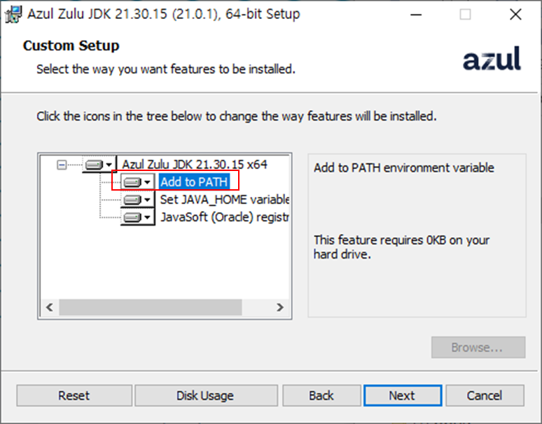

2. Visual Studio Code 설치
- Visual Studio Code 다운로드 : https://code.visualstudio.com
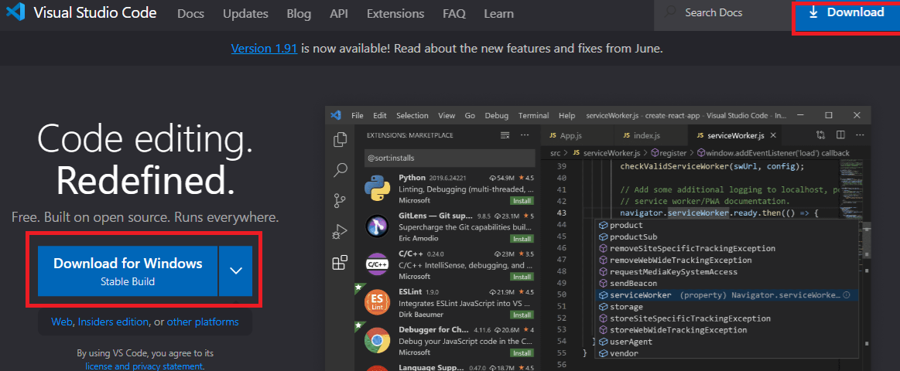

3. Extension Pack for Java 설치

Vscode 에서 설치하기
주의 : “Extension Pack for Java auto config“ 를 설치 하지 않는다.
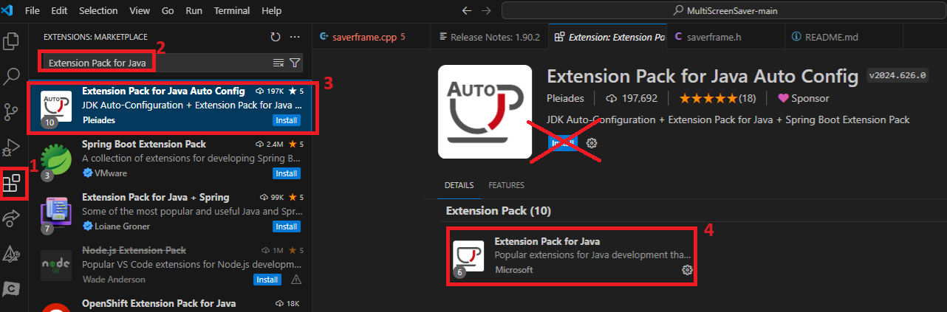
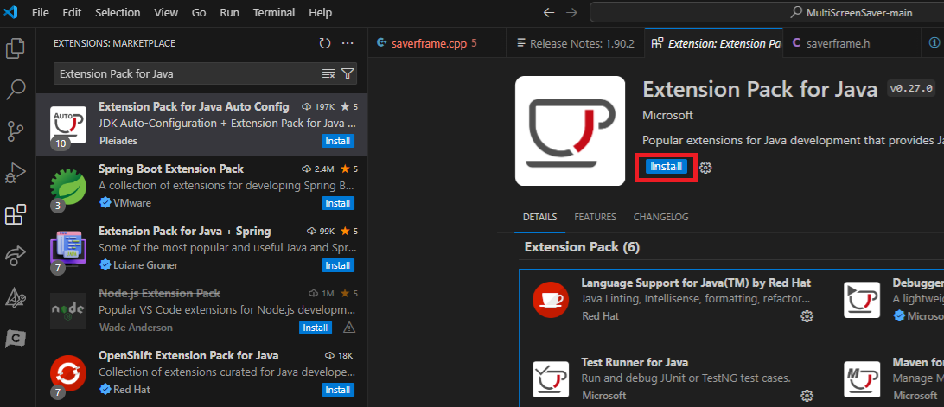

MarketPlace 에서 다운 받은 후 설치 하기
만약 (1) VSCode 에서 설치하기가 안 되는 경우 (XHR 에러등의 경우) VSIX 파일을 직접 이용하여 설치한다.
Marketplace : https://marketplace.visualstudio.com/vscode
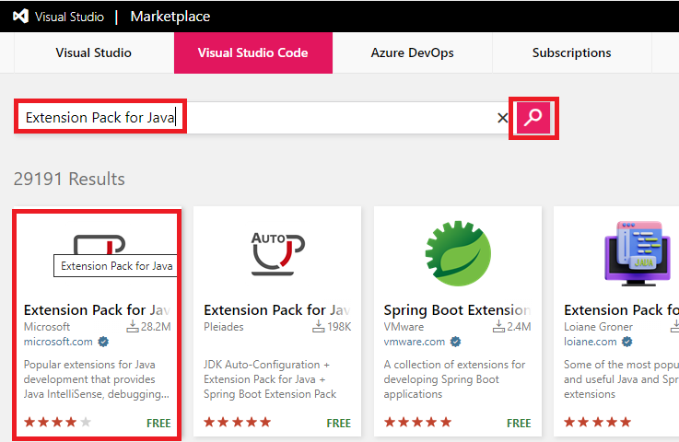
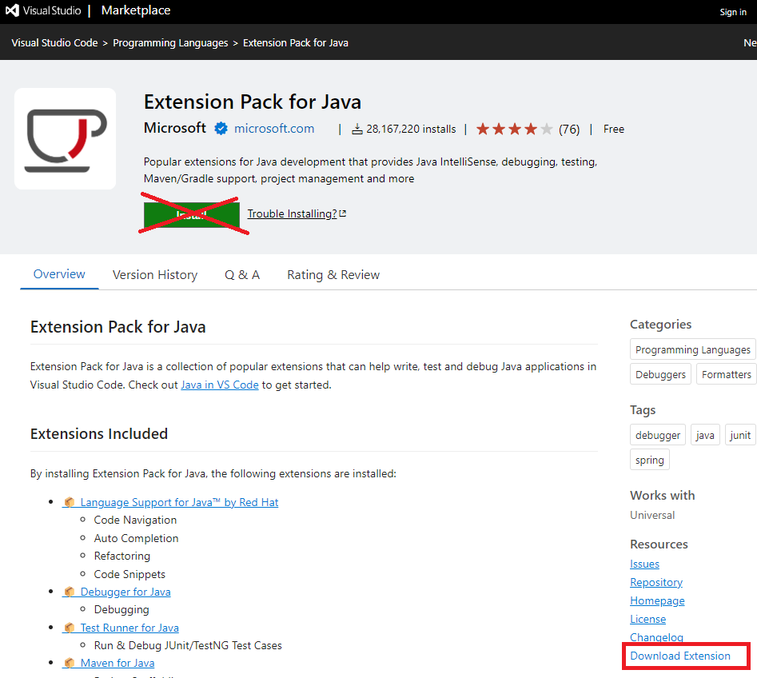
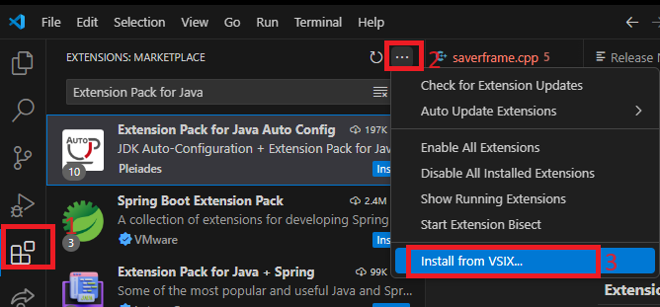
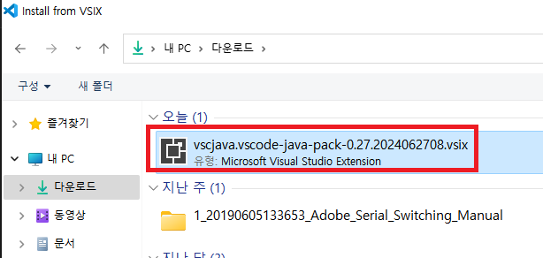

4. 코드 실습 하기

(1) Project 생성
- File > Open > Folder 선택(소스코드 위치가 아닌 아래와 같이 각 예제 폴더를 선택)
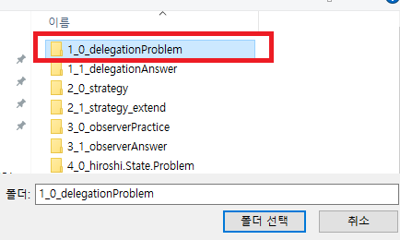

(2) 실행 및 디버깅
- main 함수가 있는 파일 선택
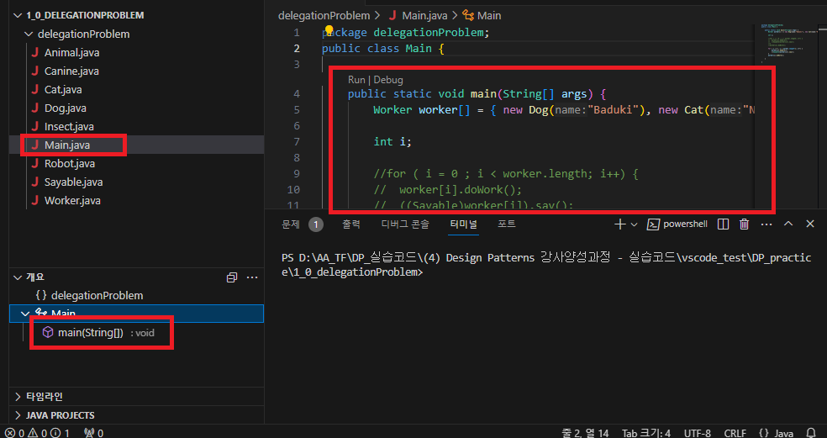
- 실행 – 디버깅 시작 or 디버깅 없이 실행
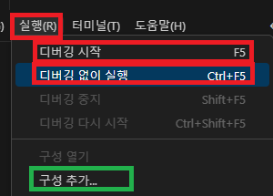

(3) arguments 설정 (2일차 factorymethod_mazeProblem 실습용)
- Run(실행) > Add Configuration(구성추가)
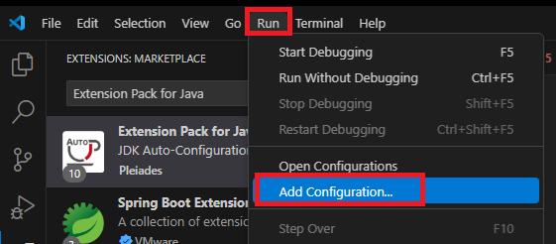
- .vscode 폴더와 launch.json 파일 생성됨
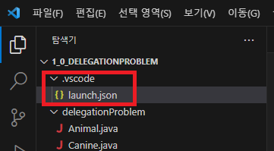
- launch.jason 파일 main에 아래와 같이 “args”: “Large” 추가
{
"type": "java",
"name": "SimpleMazeGame",
"request": "launch",
"mainClass": "maze.SimpleMazeGame",
"projectName": "7_0_factorymethod_mazeProblem_bed04721",
"args": "Large"
- 안되는 경우 “args” : “Large” 대신에 “vmArgs” : “Large”로 시도

args 적용 후 해당 class 에 있는 main() 실행할 때, 왼쪽 Activity Bar에서 “Run and debug” 선택후 해당 main()이 있는 class 를 선택후 ▶를 선택해 실행
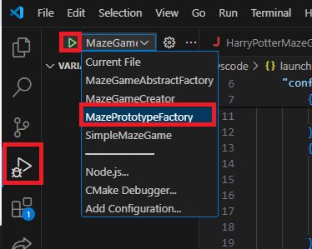

(4) encoding 변경 (1일차 state pattern 실습시 한글 깨질 때)
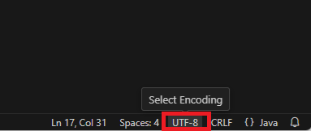
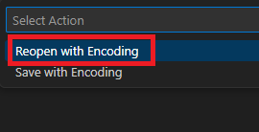
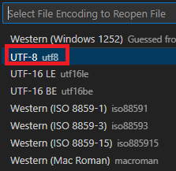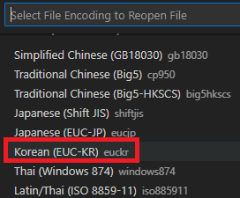

5. 기존에 설치된 vscode 초기화 후 재설치
만약 기존에 설치되니 vscode로 인해 실습이 불가능 할 경우 vscode를 초기화 및 재설치한다.
- C:\Users\[사용자명]\.vscode 삭제
- C:\Users\[사용자명]\AppData\Roaming\Code 삭제
- vscode 삭제 후 재설치

